Filozofická fakulta MU
Ústav slavistiky



Petr Kalina

Lužičtí Srbové a jejich tradiční hudební kultura

Učební text k zápočtu předmětu Úvod do hudební slavistiky (UJ_46)

Poznámka:

Informace potřebné k zápočtové písemce se v textu nacházejí pouze na místě, kde se hovoří o lužickosrbské hudbě (tj. po druhé hvězdičce od strany 5). Obecný úvod do lužickosrbské problematiky uvádíme z důvodu širšího kontextu.

Lužičtí Srbové tvoří nejmenší slovanský národ a patří pod západoslovanskou jazykovou větev. Jejich osídlení nacházíme na východě Německa na území spolkových republik Sasko a Braniborsko v okolí měst Budyšína (Bautzen) a Chotěbuzi (Cottbus). Příslušníci tohoto národa jsou potomky slovanských kmenů Lužičanů, kteří žili na severu území a Miličanů a Glomačanů, již obývali jih. Ještě ve 12. století zabíralo jejich osídlení mnohem větší prostor. Na severu sahalo k Berlínu, na východě k Magdeburgu, za Lipsko (Leipzig), jižněji dále za Chemnitz a na východě dosahovalo území dnešního Polska kolem města Żary. Lužičtí Srbové podléhali postupné germanizaci. Území jimi osídlené se neustále zužovalo a jejich osídlení i na tomto teritoriu řídlo a mísilo se s Němci. V průběhu středověku vykrystalizovaly dvě lužickosrbské národnosti - Horní Lužičtí Srbové (Hornosrbové), potomci Miličanů, kteří žijí na jihu území, a dnes patří ke spolkové republice Sasko a Dolní Lužičtí Srbové (Dolnosrbové), kteří žijí na severu a náleží ke spolkové republice Braniborsko.
Lužičtí Slované ve své historii spadali nejčastěji pod německý politický vliv. Němci se přibližně od 10. století snažili své území osídlené Slovany kolonizovat a nahrazovat slovanský jazyk obyvatelstva v úřední a církevní oblasti latinou a němčinou. Vlastníci půdy byli Němci a Slované jen nevolníci na této půdě pracující. Historie germanizace Lužice je tedy velmi stará. Německá kolonizace však přála rozvoji měst; nejvýznamnější roli hrála na Lužici města Chotěbuz, Budyšín a Kamenec. V roce 1373 se zásluhou českého krále Karla IV stala Lužice součástí Českého království, ale ani tato změna německou kolonizaci příliš nepřibrzdila.
Lužici spolu s Německem zasáhla silná vlna reformace. Místnímu obyvatelstvu imponovala zejména idea přijímat víru ve vlastním jazyce a proto se luteránství na Lužici velmi rychle rozšířilo, a to i přes to, že samotný Martin Luther považoval asimilaci Lužických Srbů s Němci za přirozený proces. Jelikož Lužice tehdy patřila pod českou korunu, která po roce 1526 vešla pod vládu katolických Habsburků a proces přijímání reformace byl velmi pozvolný a nejednoznačný, zůstala dodnes určitá část Lužických Srbů (zejména z horní Lužice) katolíky. Překlad Nového zákona do lužické srbštiny Mikławše Jakubicy z roku 1548 stojí na počátku celého lužickosrbského písemnictví. Tento překlad sice nevyšel tiskem, ale je považován za první ucelenou písemnou památku v lužickosrbském jazyce. První tištěnou lužickosrbskou knihou byl Katechismus – v roce 1574 vyšel v dolní lužické srbštině a v roce 1590 v jazyce Hornosrbů. Ale ani reformace neměla jednoznačně pozitivní vliv na rozvoj a sebeurčení lužickosrbského národa. Školy zůstaly německé a náboženské rozpory mezi protestantskými a katolickými Lužickými Srby výrazně oslabovaly jednotu národa.
Za třicetileté války, v roce 1635 byla Lužice odtržena od českých zemí a rozdělena – horní Lužice a část dolní připadla Sasku a malá část dolní Lužice Prusku, resp. Braniborsku, což výrazně oslabilo kontakty a spolupráci Lužických Srbů. Braniborský režim vedl zejména na přelomu 17. a 18. století systematickou politiku vedoucí k asimilaci Lužických Srbů s Němci. Město Chotěbuz přesto zůstávalo centrem dolnosrbské kultury a jazyka. Významnou postavou tohoto období je polský kněz Jan Bohumil Fabricius, který v roce 1709 vydal moderní překlad Nového zákona a položil tak základy spisovného dolnosrbského jazyka. O poznání příznivější situace vládla v Sasku. I zde položil překlad Nového zákona základ spisovnému jazyku Hornosrbů; stvořil jej Michal Frenzel starší v roce 1706 opíraje se o budyšínský dialekt a také o češtinu a polštinu. V témž roce byl v Praze založen Lužický seminář, který se na dlouhou dobu stal jediným vzdělávacím ústavem pro budoucí lužickosrbské katolické kněze a pro učitele lužickosrbských škol. Protestantští faráři pak získávali vzdělání zejména na univerzitě v Lipsku. Napoleonské války znovu na několik let sjednotily obě části Lužice, a to pod sasskou vládu. Výsledky Vídeňského kongresu Lužici opět rozdělily; tentokrát připadla větší část Lužice Prusku. Tam byly ničeny lužickosrbské knihy a slovanský jazyk byl jako „bezbožný“ vytlačován z bohoslužeb.
Stejně jako všichni slovanští obrozenci, inspirovali se i lužickosrbští národní buditelé především romantickou ideou na sebeurčení národů a s ní souvisejícími myšlenkami Johanna Gottfirieda Herdera. Obrození se projevovalo především zprvu pouze romantickým, později však stále více vědeckým zájmem o duchovní dědictví národa, v kodifikaci jazyka a jeho rozšíření do všech sfér společenského života. Lužičtí Srbové v této době výrazně prohloubili kontakty s ostatními slovanskými národy. Významnou událostí národního obrození bylo založení lužickosrbského učitelského ústavu v Budyšíně v roce 1817. Do té doby se lužickosrbští učitelé mohli vzdělávat pouze v Lužickém semináři v Praze. Badatelskému rozmachu napomohlo zejména založení vědecké společnosti v roce 1847 Maćica Serbska (Matice lužickosrbská) a její orgán Časopis Maćicy Serbskeje. Díky Matici se začalo systematicky koordinovat bádání o jazyce, dějinách i národopisu. Velký rozmach lužickosrbských spolků a tiskovin nastal zejména po revolučním roce 1848. Vlády Pruska i Saska začaly dělat Lužickým Srbům ústupky, zejména v oblasti práva na základní vzdělání v mateřském jazyce. V 60. letech se ovšem situace opět obrátila; větší represe zaznamenávali zejména Dolnosrbové žijící pod Pruskem. Po sjednocení Německa v roce 1870 se prohloubily kontakty mezi oběma dosud rozdělenými částmi Lužice a lužickosrbské národní hnutí začalo získávat spíše politický, než jazykově-kulturní nádech.
Významnou událostí, kdy se Lužici dostalo možnosti významně se prezentovat svému okolí, byla rozsáhlá výstava řemesel a užitého umění v Drážďanech v roce 1896. Lužice tu byla představena jako specifická etnografická oblast. Exponáty prezentované na výstavě se staly základem sbírek muzea Matice lužickosrbské. Příznivý vliv na společenský život mělo otevření Lužickosrbského domu v Budyšíně v roce 1904, kde se pod jednou střechou nacházela knihovna, muzeum, redakce periodik a vedení řady spolků. V Lužickosrbském domě našla později přístřeší také Domowina, významné sdružení lužickosrbských spolků, v jejíž stanovách je vytýčen úkol podporovat hospodářský a kulturní život lužickosrbského národa. Domowina byla založena v roce 1912 ve Wojerecích a dodnes je nejaktivnější lužickosrbskou organizací.
Po první světové válce, kdy se v Evropě začaly tvořit nové národnostní státy, svitla i Lužickým Srbům naděje na samostatnost pod protektorátem jiné země. Mluvilo se především o možnosti, připojit Lužici k nově vzniknuvšímu Československu. Projekt ovšem zkrachoval a to zejména z toho prostého důvodu, že se Lužičtí Srbové již dávno stali národnostní menšinou na vlastním historickém území; jejich etnikum tvořilo v Horní Lužici pouhých 10 procent obyvatelstva, v Dolní Lužici bylo jejich osídlení ještě řidší. Lužice se tedy stala součástí německé Výmarské republiky. Článek 113 ústavy tohoto státu z roku 1919 sice Lužickým Srbům zajišťoval řadu práv, fakticky však byl Saskou a Pruskou vládou ignorován. Pravou pohromou pro lužickosrbské národní hnutí však byl nástup nacismu. Byly rozpuštěny lužickosrbské spolky včetně všeobjímající Domoviny, byl ustanoven zákaz lužickosrbského jazyka, kultury a symbolů; nesmělo vlastně existovat nic, co by poukazovalo jen na samotnou existenci Lužických Srbů. Řada představitelů lužickosrbského kulturního a politického života byla pozatýkána.
Idea samostatné Lužice se znovu velmi silně objevila po druhé světové válce. Již v červnu 1945 poslala Domowina, která rychle obnovila svoji činnost a Lužický národní výbor (založený v květnu téhož roku v Praze) žádost veliteli sovětských vojsk ve východním Německu maršálu Žukovovi o odtržení Lužice od Německa a jejím připojení k Československu. Tento požadavek však nebyl Sovětským svazem schválen. Ani idey autonomie Lužice v rámci Německa nedošly naplnění. Problémem bylo opět především řídké osídlení Slovanů v Lužici, které se ještě zmenšilo po přesunu etnických Němců z Polska a Československa.
V rámci NDR došlo k velkému rozvoji lužickosrbských institucí. Od roku 1947 vycházely noviny Nowa doba. O rok později bylo založeno lužickosrbské divadlo. V roce 1951 vznikl Ústav sorabistiky na Lipské univerzitě a rok poté začal pracovat Ústav lužickosrbského národopisu Akademie věd NDR. V témž roce byl založen Národní soubor hudby a tance, který se stal oficiálním reprezentantem lužickosrbského hudebního folklorismu. Ani vznik nových institucí nezabránil tendenci ubývání Lužických Srbů. Vinu na tom nese především industrializace dolní Lužice, která výrazně změnila skladbu obyvatelstva, dále masový odchod obyvatel z vesnic do měst a v neposlední řadě také postoj mnoha samotných Lužických Srbů, kteří ve svých rodinách neudržovali lužickosrbské jazykové ani kulturní tradice. Ubývání Lužických Srbů je zřetelné i dnes, kdy je Lužice součástí jednotného Německa.
*
Mezi jazyky horních a dolních Lužických Srbů existují značné rozdíly. Výsledky jazykovědných bádání ovšem dosud s konečnou platností nestanovily, zda jsou horní a dolní lužická srbština varianty jednoho lužickosrbského jazyka, či zda jde o dva autonomní jazyky. V poslední době se však většina lingvistů kloní k názoru, že jde o dva jazyky. Obě řeči mají normalizovaný spisovný jazyk. Spisovný jazyk je ovšem jedna věc a živá řeč je věc jiná. Celá Lužice je dialekticky velmi rozmanitá a na hranici mezi dolní a horní Lužicí existují (resp. existovala) přechodová nářečí, u nichž nelze dost dobře určit, ke kterému spisovnému jazyku mají blíže.
Dnes se k lužickosrbské národnosti hlásí přibližně necelých šedesát tisíc lidí, z nichž více než tři čtvrtiny k národnosti hornosrbské. Ovšem počet těch, kteří dosud aktivně ovládají lužickou srbštinu je mnohem nižší. Dolnosrbové jsou dnes bezpochyby rychle vymírajícím národem. Jejich jazyk aktivně používá jen pár desítek lidí vesměs z nejstarší generace. O poznání lepší je situace v horní Lužici. Na většině území je sice živá lužickosrbská kultura i národní vědomí, ale řeč již téměř nikdo nezná. Na jihozápadě horní Lužice však existuje malá katolická oblast (zbytek Lužice je protestantský), která se tu uchovala i po reformaci a kde je horní lužická srbština běžným jevem. Problémem ovšem je, že jazyk, kterým se zde mluví je tzv. katolickým dialektem dosti odlišným od spisovné horní lužické srbštiny, která byla v minulosti kodifikována na základě řeči tehdy početnější protestantské části horní Lužice. Tento jev tedy dnes představuje určitý jazykový paradox, kdy je spisovná řeč značně rozdílná od běžně mluveného jazyka.
Němčina, podobně jako čeština, odlišuje hornolužickosrbské a dolnolužickosrbské jevy adjektivem obersorbisch a niedersorbisch. V současném německém jazyce se však projevuje tendence, kdy se Hornosrbové často označují slovem Sorben a z něj utvořeného adjektiva sorbisch (tj. hornolužickosrbský). Pro označení Dolnosrbů používá dnešní němčina mnohdy označení Wenden a z něj utvořené adjektivum wendisch. Tato zjednodušující tendence však může vyvolat řadu nedorozumění, jelikož ve starší německy psané literatuře nenacházíme jednotu v takto striktně vymezeném označování. Němčina původně ve středověku označovala slovem Wenden příp. Winden veškeré Slovany, kteří žili na německém (resp. rakouském) území. Později, až do konce druhé světové války sloužily výrazy Wenden/ wendisch k označení pouze Lužických Srbů, jejich jazyka a kultury většinou však jako celku bez rozlišení obou etnik. Označení wendisch postupem času zejména však za druhé světové války na sebe nabralo určité negativní až hanlivé konotace, proto se hornosrbští intelektuálové začali přiklánět k označení sorbisch, které mohlo označovat nejen horní Lužické Srby, ale mohlo též zahrnovat dolní Lužické Srby, čímž tito intelektuálové z horní Lužice dávali také najevo, že chtějí chápat Lužické Srby jako jednotný národ a s touto doktrínou vystupovat před světem. S tendencí označovat slovem sorbisch obě etnika se setkáváme i dnes. Pro Dolnosrby bylo ovšem slovo sorbisch cizí a pro označení svého národa se v němčině přeci jen přidrželi vžitého označení wendisch, čímž také deklarovali svou odlišnost od Hornosrbů. Pro upřesnění používají někdy i kompozita niederwendisch. Výraz sorbisch pak pro dolní Lužické Srby slouží stejně jako v moderní němčině k označení jevů týkajících se horních Lužických Srbů. Slova sorbisch a wendisch jsou tedy v německy psané literatuře někdy synonymní jindy nikoliv, nebo se může každý z těchto „signifiants“ vztahovat k různým „signifiés“; jejich výklad je tedy mnohdy obtížný a záleží nejen na době vzniku textu, ale také na osobě pisatele a na celkovém kontextu.
Průhlednější, nicméně také nejednotná je označovací praxe v obou lužickosrbských jazycích. Německé slovo Wenden/ wendisch nemá v hornosrbštině ani v dolnosrbštině ekvivalent. Lužičtí Srbové tedy ve svých jazycích označují sebe jako Serbja (hsrb.) nebo Serby (dsrb.). Z těchto slov je utvořeno adjektivum serbski (hsrb. i dsrb.). Avšak Dolnosrbové, kteří dávají s oblibou najevo svou odlišnost od Hornosrbů používají často také kompozita Dolnoserby a dolnoserbski.
*
Navzdory tomu, že Lužičtí Srbové mnoho století žijí v německém prostředí, a to pod systematickým germanizačním tlakem, je až s podivem, že i dnes nemůžeme jejich jazyk považovat za vymřelý, že se na lužických vesnicích dosud setkáváme s lužickosrbskými lidovými obyčeji, lidovými kroji, a konečně, že můžeme zaslechnout lužickosrbskou tradiční hudbu. Ta ovšem více než ostatní vyjmenované národní fenomény podlehla za poslední dobu značným změnám a modernizacím a neplní již zdaleka všechny své původní funkce. Ale konečně, o které tradiční evropské hudební kultuře toto nelze říci?
Nejstarší lužickosrbské písně z 10.–12. století jsou epické a nejčastěji zobrazují boj Lužických Srbů proti Němcům za politickou nezávislost. Později se v písních objevují i témata z boje proti Turkům; tyto písně pocházejí od příslušníků lužickosrbských oddílů v sasském vojsku. Epické písně mívaly více než sedmdesát dvouřádkových slok. Pro lužickosrbské písně je také typický silný bojovný duch kritizující soudobé sociální poměry, zejména neutěšené postavení rolníků. Častým námětem je také tematika všedního venkovského života: písně žertovné, pijácké, milostné atd.
Přirozená metrika obou lužickosrbských jazyků, které mají stálý přízvuk na první slabice je trochejská. To by mohlo vést k domněnce, že v lužickosrbských písních budeme nacházet jen zřídka písně s předtaktím; to zde však není vůbec výjimečným jevem. Sloky písní s předtaktím často začínají sémanticky prázdnou slabikou ha (v případě jednoho tónu v předtaktí) nebo slabikami ha-le (v případě dvou tónů). Tyto slabiky se dodávají do textu písní také tehdy, když je potřeba vyplnit melodii a textu se nedostává. Melodie zpěvní linky lužickosrbských písní bývá jednoduchá a rytmus pravidelný, jen v instrumentální složce je melodie obohacována o průchodné i střídavé tóny a rytmus o synkopy.
Typově patří lužickosrbské lidové písně do instrumentálního typu. Drtivě v nich převažují durové a mollové tóniny nad tóninami církevními. Starší zpěvy často na konci přecházejí z durové do paralelní mollové tóniny.
Co se týče tradičních nositelů folklóru, nacházíme v Lužici zvláštní paralelu českým literátským bratrstvům a německému kantorství – lužickosrbské kantorky. Po reformaci se svobodné dívky lužických vesnic ve věku od 18 do 28 let po příkladu německých vesnických kantorstev začaly sdružovat do pěveckých uskupení. Tyto ženské sbory zpívaly každou neděli v kostele a často chodily se zpěvem přes vesnici. Vedla je tzv. kantorka nebo její zástupkyně malá kantorka, která měla na starosti organizační práci a vedení zkoušek. Od podzimu až do žní se zpěvačky scházely na přástkách. Tam sice dominoval církevní zpěv, který měly tyto lidové zpěvačky dobře zažitý, ale po vyčerpání repertoáru následovaly duchovní lidové písně a po nich nejrůznější lidové popěvky. Řada lužickosrbských zpěvních forem se zachovala po staletí právě díky přástkám, kde nezřídka vznikaly i písně nové. Z toho důvodu bývají přástky nazývány „pěveckou školou srbské vesnice“. Ač jsou kantorky především kostelní zpěvačky, patří jim významná role i v pěstování a uchovávání lužickosrbského vokálního hudebního folklóru. Tradici kantorek zachovává dnes v Lužici zejména soubor Slepjanske kantorky.
Nejvýraznějšími nositeli lužickosrbského hudebního folklóru byli odedávna především lidoví muzikanti zvaní v horní Lužici hercy a v dolní gercy. Problematika těchto hudebníků je pozoruhodným hudebně sociologickým fenoménem. Hercy/ gercy často vystupovali zároveň jako instrumentalisté doprovázející tance, zpěváci, kouzelníci a kejklíři, kteří bavili publikum při nejrůznějších příležitostech, zejména však při svatbách, jež hrají v obřadech a v lidové hudbě Lužických Srbů důležitou roli. Od konce 16. do začátku 19. století se lužičtí vesničtí hercy sdružovali do cechů, aby lépe čelili konkurenci německých městských pištců. Jednotlivé cechy lze považovat za svého druhu školy lidového muzicírování.
Polabští Slované, tedy předchůdci Lužických Srbů ve středověku znali různé píšťaly, rohy, žesťové nástroje, dudy, housle, citery, niněry i cimbál. Od druhé poloviny 18. století, kdy začalo krystalizovat lužickosrbské národní vědomí, známe pět lužickosrbských tradičních hudebních nástrojů. Jde o dechový dvouplátkový nástroj zvaný tarakawa, dva typy dud a dva typy houslí.
Tarakawa je dnes již zcela nepoužívaný nástroj Lužických Srbů. Český etnograf a malíř Ludvík Kuba již v 80. letech 19. století na Lužici po tarakawě marně pátral. Jde o dvouplátkový nástroj. Tvoří tón tedy stejně jako hoboj, ale tvar tarakawy připomíná spíše klarinet. Je však tenčí a měří kolem 54 cm. Bývá černě natřena, což imituje ebenové dřevo. Nástroj ke změně tónu neužívá strojivo, hráč při hře zakrývá přímo vyvrtané dírky. Plátky byly vyráběny z rákosu, o který v Lužici pokryté močály není nikdy nouze. Podle svědectví lužickosrbského etnografa Jana Arnošta Smolera se tarakawa vyznačovala pronikavým a ječivým tónem. Tarakawa byla v lidových kapelách Lužických Srbů postupně nahrazována klarinetem.
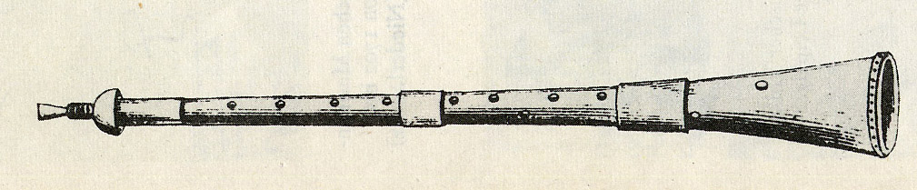
Lužičtí Srbové užívali k produkování své tradiční hudby de facto dva druhy dud. Jedná se o menší a jednodušší nástroj zvaný měchawa a její větší formu zvanou kozoł. Zatímco měchy starých středověkých typů dud byly u Polabských Slovanů nafukovány ústy, u obou zmíněných typů lužickosrbských dud, které máme nejlépe zdokumentovány z 19. století, nacházíme měchové dmychadlo. Měchawa i kozoł se skládají ze čtyř hlavních dílů. Jde o vzduchový zásobník, měchové dmychadlo a dvojici píšťal.
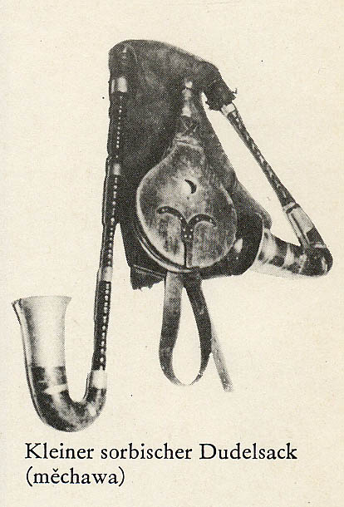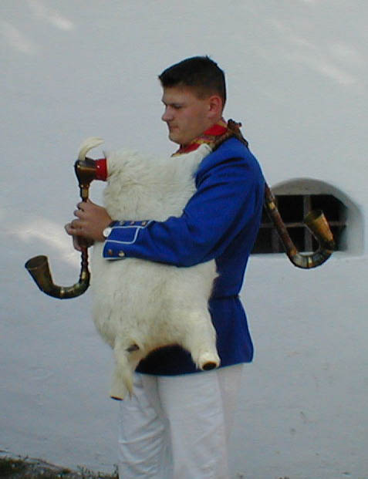
Vzduchový zásobník měchawy je z oholené telecí kůže. Kratší píšťala, která ční dopředu má osm tónových otvorů, je celá ze dřeva, jen její zahnutý konec může být vyroben z rohu, který bývá na samém konci opatřen mosazným plechem. Zvuk je tvořen rákosovým plátkem. Delší bourdonová píšťala hraje neustále jeden hluboký tón. Aby nemusela být tak dlouhá vzhledem k hlubokému tónu, který tvoří, je opatřena dvojitým mosazným kolenem. Je rovněž dřevěná a její zahnutý konec může být také z rohu a mosazi. Způsob tvoření tónu je shodný jako u přední píšťaly. Tón, který bourdonová píšťala vydává je velké F (z čehož vyplývá pro dudáky nejčastější tónina F dur); Přední píšťala pak hrála melodii ve vzdálené jednočárkované oktávě.
Větší kozoł se svou stavbou liší od měchawy jen v detailech. Jeho vzduchový zásobník je z neoholené kůže. Muzikanti si zakládali na tom, aby vak jejich kozła byl hustý a dobře udržovaný. V místě, kde vzduchový zásobník přechází v přední píšťalu, je vyřezána hlava kozla, který dal nástroji jméno. Místo rohů bývaly použity kančí kly. Píšťaly kozła se od píšťal měchawy liší svou velikostí. Často se však stávalo, že dudáci měli dva měchy – jeden pro kozła a druhý pro měchawu, píšťaly pak měli pro oba typy dud společné. Na reprezentativnější kozoł se hrálo při slavnostnějších příležitostech.
K markantním znakům konstrukce velkých houslí patří jejich enormní délka – před 60 cm. Korpus nástroje připomíná těla smyčcových nástrojů rodiny fidul, tedy předchůdců dnešních violinových typů smyčcových nástrojů. Na horní desce rezonanční skříně jsou housle opatřeny dvěma obdélníkovými ozvučnými otvory na stranách horní desky a u konce hmatníku jedním kruhovitým otvorem s vyřezávanou rozetou. Jejich spodní deska není klenutá, nýbrž zcela plochá; velmi výrazné klenutí ovšem nacházíme u desky vrchní. Nástroj je třístrunný v ladění d¹ – a¹ - e². Velké housle se používaly pouze v katolické oblasti Lužice.
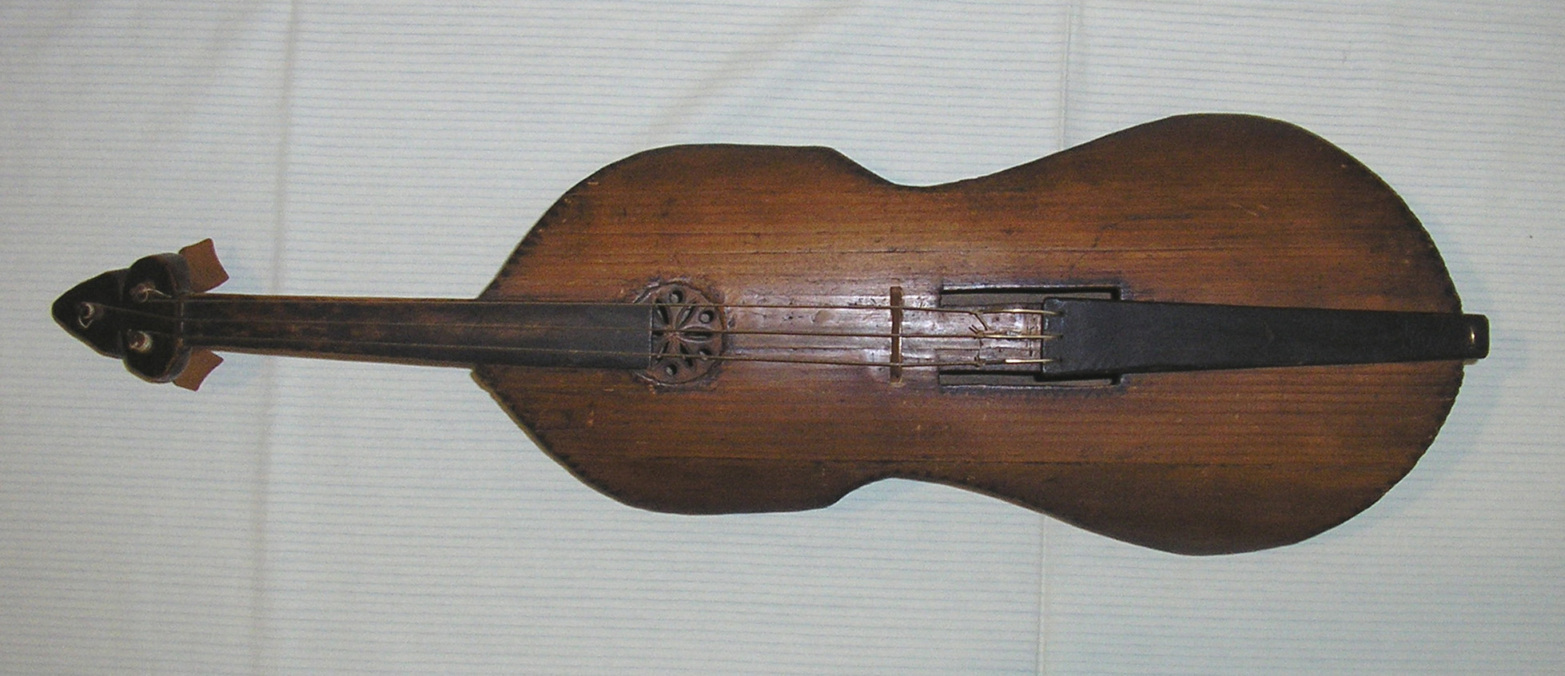
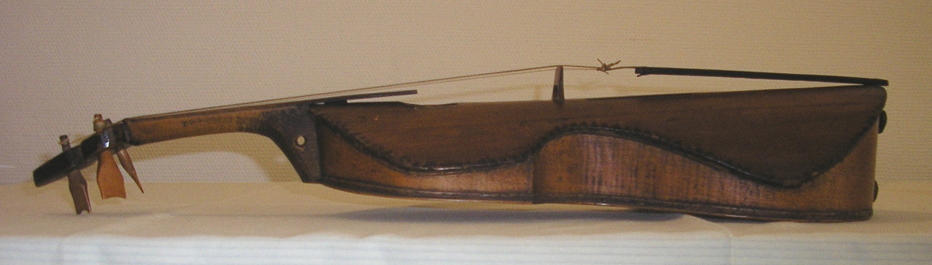
Malé lužickosrbské housle připomínají nástroje violinového typu svým tvarem, nikoliv však svou velikostí a konstrukcí. Tento nástroj dosahuje délky okolo 50 cm a jeho spodní plochá deska, luby a krk jsou vydlabány z jediného kusu dřeva. Ani vrchní deska malých houslí žádného klenutí nevykazuje. Nástroj je rovněž třístrunný v kvintovém ladění f¹ – c² – g². Na tento nástroj se v tradiční hudbě Lužických Srbů hrálo jen o svatbách a výhradně v souhře s dudami. Jeho výskyt je omezen na okolí městečka Slepo.
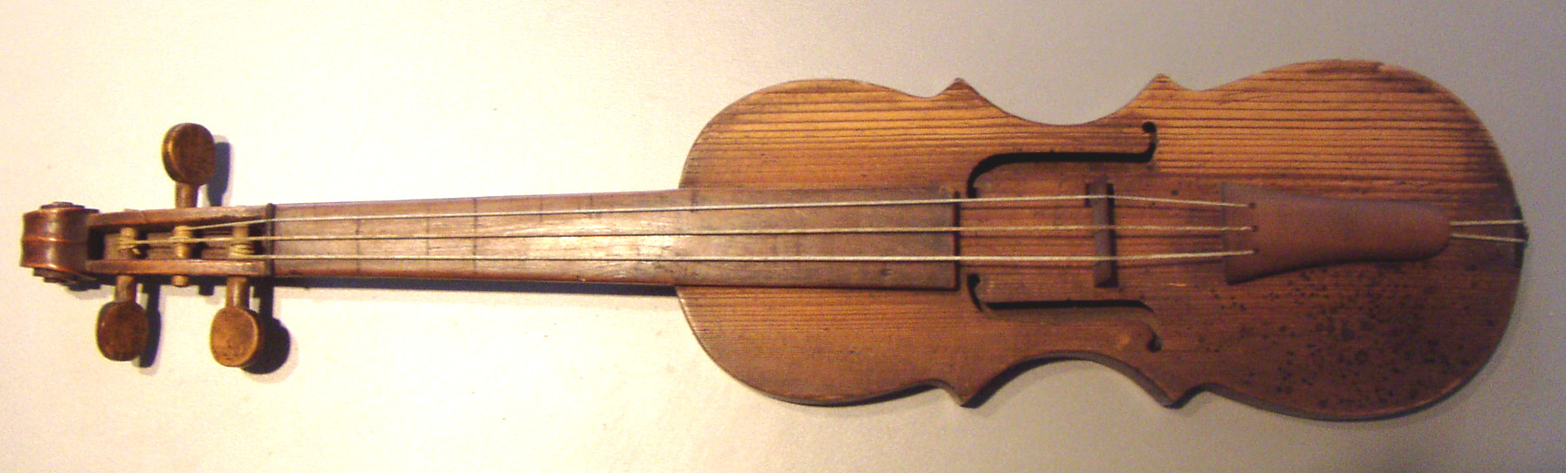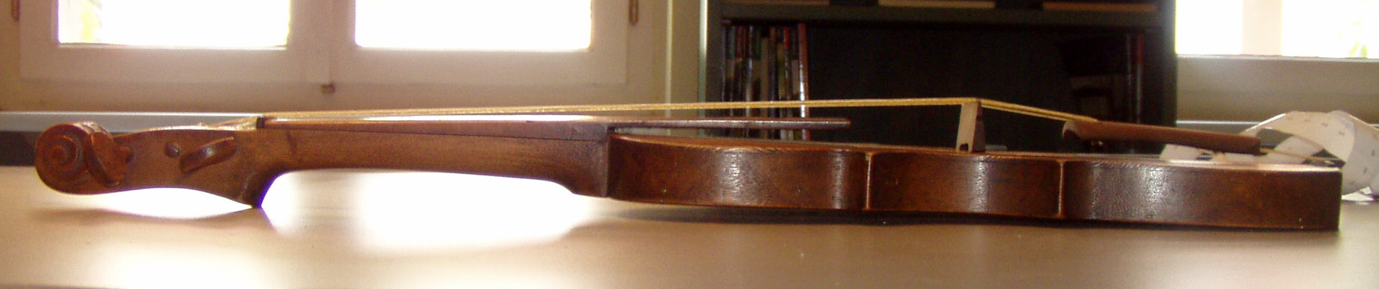
Lidoví hercy uchovávali repertoár svého cechu ve zvláštních notových knížkách. Tradiční lužickosrbští lidoví muzikanti hráli většinou ve složení dudák a houslista, ke kterým se někdy připojoval hráč na tarakawu nebo klarinet. Přibližně od konce 18. století začala být tato tradiční uskupení postupně zatlačována do pozadí stále oblíbenějšími dechovými kapelami.
Pro lužickosrbský lidový tanec byly do 18. století typické skočné a krokové kreace. Na přelomu 18. a 19. století se do Lužice polským zprostředkováním dostala móda mazurek a polonéz. Z těchto dvou tanců vykrystalizoval patrně někdy na počátku 19. století párový tanec, který považujeme za jediný lužickosrbský národní tanec. O tom, že Lužičtí Srbové jiný tanec neměli, svědčí už lužickosrbské pojmenování tohoto tance – serbska reja (tj. doslova „lužickosrbský tanec“). V tomto tanci sice existovaly některé regionální odchylky, ale stále šlo o jeden tanec. Reje se většinou skládaly ze dvou vět, nejčastěji o čtyřech taktech s repeticí. Takt je tříčtvrteční, ačkoliv frázování některých hudců vycházelo na šest osmin. Nezřídka přejímali Lužičtí Srbové také tance od svých německých spoluobčanů a přetvářeli si je v osobité lužickosrbské varianty. K tancům se většinou zpívalo, zápisy melodií, které se hrály čistě instrumentálně, nacházíme jen výjimečně. I zde šlo však nejspíše původně o písně, které svůj text v průběhu času ztratily.
Serbska reja musela v průběhu 19. století zápolit o své místo na slunci se všudypřítomnými valčíky, polkami a jinými tanci, které tehdy v Evropě získávaly na oblibě. Významnou úlohu při sbírání melodií a kroků lužickosrbských lidových tanců sehrál český básník a folklorista Adolf Černý. Ten když v 80. letech 19. století pátral v Lužici po serbské reji, konstatoval, že ji lze najít už jen v katolické oblasti a v okolí města Slepo, čili jen tam, kde byly dlouho zachovány i tradiční lužickosrbské hudební nástroje.
První zápisy melodií lužickosrbských lidových zpěvů učinil gymnaziální profesor ve Zhořelci Jan Hórčanski. Objevily se jako příloha jeho studie Über die Sitten und Gebräuche der heutigen Wenden, která vyšla v časopise Lausitzer Provinzialblätter v letech 1782 a 1783. Ve sbírání textů lidových písní sehrál v polovině 19. století významnou úlohu největší lužickosrbský obrozenecký básník Handrij Zejler, který písně zapisoval od lužickosrbských studentů v Lipsku a vydával je v jím redigovaných rukopisných novinách Serbska Nowina. V jeho zápisech však bohužel chybí záznam melodií písní. Sbíraní lužickosrbských písní hojně podporovali představitelé sousedních slovanských národů – Češi a Poláci. V roce 1830 zprostředkoval zapálený český slavista František Ladislav Čelakovský v Časopise českého muzea vydání sbírky dolnosrbských písní nasbíraných Polákem Andrzejem Kucharským. O deset let později vyšla v tomtéž českém časopise sbírka písní od lužickosrbského slavisty Jana Pětra Jordana.
V roce 1836 se Hornosrbská vědecká společnost ve Zhořelci rozhodla uskutečnit systematický sběr hornosrbských lidových písní. Z důvodu poměrně malého území osídleného Lužickými Srby nebylo nutné postupovat pomocí hierarchizovaného systému informátorů, jak tomu bylo při guberniálním sběru v sousední rakouské monarchii. Společnost zkrátka jen vypsala prémii 50 tolarů za nejlepší sbírku. Do výběrového řízení byla dodána jediná sbírka, a to dílo básníka Handrije Zejlera; ta ovšem neplnila podmínky soutěže, jelikož obsahovala pouze dolnosrbské písně. Společnost tedy řízení prodloužila a prémii zdvojnásobila. V druhém kole se o prémii ucházely čtyři sbírky. Komise se rozhodla nikomu neudělit plnou částku a tak peníze rozdělila nejlepším třem sbírkám. Jako nejkvalitnější posoudila dílo pozdějšího významného lužickosrbského obrozence, tehdy však teprve studenta evangelické teologie Jana Arnošta Smolera (1816-1884). Po udělení prémie, bylo dohodnuto, že sbírka vyjde po úpravách, doplněních a po napsání předmluvy tiskem. Při doplňování Smoler již využíval pomoci informátorů – šlo o několik jeho příbuzných a známých. Tajemník Zhořelecké vědecké společnosti Leopold Haupt doplnil Smolerovy zápisy o několik málo dalších a upravil jeho německé překlady písní do metrických forem, aby se lužickosrbské písně daly zpívat i německy. Sbírka vyšla v letech 1841 a 1843 v Grimě pod názvem Písničky horních a dolních Lužických Srbů jako společné dílo Haupta a Smolera. Skládá se ze dvou svazků. První byl věnován folklóru horních Lužických Srbů, druhý pak folklóru dolnosrbskému. Smolerova teoretická předmluva k prvnímu dílu je především úvodem do lužickosrbského jazyka a jeho dialektů. Obsáhlý doslov k druhému dílu pak podává široký obraz Lužických Srbů; je fundovanou vědeckou (avšak dobově podmíněnou) studií o lužickosrbské etnografii, zvycích, náboženství, ale zároveň i první vědeckou reflexí lužickosrbského hudebního folklóru. Tato sbírka je první velikou sbírkou lužickosrbských písní. Obsahuje přes pět set nápěvů (jen několik písní je zachyceno bez nápěvu), ale i pohádky, legendy a přísloví, jež jsou z velké části výsledkem Smolerovy vlastní sběratelské aktivity. Dílo Smolera a Haupta zůstává dodnes jedním z nejcennějších pramenů lužickosrbské hudební etnografie.
Písně obsažené ve Smolerově a Hauptově sbírce jsou rozděleny podle žánrů. Jde o přespólna, tj. písně, které se zpívají na cestě přes pole (mají obvykle velké množství slok); rónčka, písně, jež při tanečních zábavách objednávají chlapci mezi tanci u muzikantů a zpívají je svým dívkám; reje, tj. písně, ke kterým se tančí; wužeńenja, to jsou písně, které se zpívají, když se sejde omladina, zpívají se podle daného vzoru, do textu se však doplňují jména přítomných chlapců a dívek; kwasne spjewy, tedy svatební písně, zpívají se na cestě do kostela, po cestě z kostela, před domem svatebčanů atp.; stonanje, tj. písně, jež se zpívají pod okny někoho, kdo zrovna upekl chleba, zabíjel prase atd. (zpěváci pak za píseň dostanou výslužku); podkyrlušje, tedy epické duchovní písně zachycující určitou legendu.
Mezi písněmi ve Smolerově sbírce ovšem nenacházíme jen lidové písně v pravém slova smyslu. Jsou tu zachyceny i zlidovělé zpěvy, které skládali anonymní tvůrci na slova lužickosrbského básníka Handrije Zejlera. Tyto písně se mezi lidem rychle šířily zejména díky svému národnímu charakteru a byly snadno přijaty do lidového repertoáru.
Smolerova sbírka byla po celé 19. století inspirativní pro mnohé další sběratele. Mezi nejvýznamnější patřili Lužičtí Srbové Michał Hórnik a Arnošt Muka a Češi Ludvík Kuba a Adolf Černý.

В. Моторний – Д. Шольце: Лужицькі серби. Місіонер, Львів – Будишин 1997.
Měrko Šołta: Budyšin a Serbja za čas reformacije. Serbske Nowiny, 17. 1. 2003.
Peter Kunze: Kurze Geschichte der Sorben. Domowina-Verlag, Bautzen 1995.
Володимир Моторний: Література сербської Лцжиці (історико-літературний нарис). In.: В. Моторний: У світі слов’янських літератур. Львівський національний університет ім. І. Франка, Львів 2004, s. 87–108..
Peter Kunze: Kurze Geschichte der Sorben. Domowina-Verlag, Bautzen 1995.
В. Моторний – Д. Шольце: Лужицькі серби. Місіонер, Львів – Будишин 1997.
Peter Kunze: Kurze Geschichte der Sorben. Domowina-Verlag, Bautzen 1995.
В. Моторний – Д. Шольце: Лужицькі серби. Місіонер, Львів – Будишин 1997.
Han Steenwijk: K nimskima słowkoma wendisch a sorbisch. Rozhlad 7/8, 1998, s. 270-274.
Ferdinand de Saussure: Kurs obecné lingvistiky. Akademia, Praha 1996.
Володимир Моторний: Література сербської Лцжиці (історико-літературний нарис). In.: В. Моторний: У світі слов’янських літератур. Львівський національний університет ім. І. Франка, Львів 2004, s. 87–108.
Adolf Černý: Připisk k druhej zběrcy narodnych hłosow. Časopois Maćicy Serbskeje, 1988, s. 73–92.
Ludvík Kuba: „Herci“, lužičtí národní hudci. Květy XI, 1889, s.375–378, 485–497, 585–603.
Leopold Hawpt – Jan Ernst Smoleŕ: Próznicki serbskego ludu we górejcnych a dołojcnych Łužycach. Drugi źjel – Proznicki dołojcnoserskeho ludu. J. M. Gebhardt, Gryme, 1843.
Josef Režný: Der sorbische Dudlesack. Haus für sorbische Volkskultur, Bautzen 1993.
Ludvík Kuba: „Herci“, lužičtí národní hudci. Květy XI, 1889, s.375–378, 485–497, 585–603.
Petr Ch. Kalina: Lužickosrbské housle. Stav a perspektivy bádání. In: Pavel Klapil, Jiří Pospíšil (ed.): Miscellanea doctorandica I., Univerzita Palackého, Olomouc 2004, s. 63–65.
Jan Rawp: Serbska hudźba. Ludowe nakładnistwo Domowina, Budyšin 1978.
Adolf Černý: Narodne hłosy łužiskoserbskich pěsni. Maćica Serbska, Budyšin 1888.
Ludvík Kuba: Narodne hudźbne wumjełstwo łužiskich Serbow. Časopis Maćicy Serbskeje, 1887, s. 97-130.
Leopold Hawpt – Jan Ernst Smoleŕ: Próznicki serbskego ludu we górejcnych a dołojcnych Łužycach. Drugi źjel – Proznicki dołojcnoserskeho ludu. J. M. Gebhardt, Gryme, 1843, s. 218.
Adolf Černý: Z mojeho zapisnika. Dopomnjenki, nazhonjenja a myslički z mojich pućowanjow po Serbach. Časopis Maćicy Serbskeje, 1888, s. 3-10.
Jan Rawp: Serbska hudźba. Ludowe nakładnistwo Domowina, Budyšin 1978.
Leopold Hawpt – Jan Ernst Smoleŕ: Pjesnički hornych a deĺnych Łužiskich Serbow. Prjeni dźjel - Pjesničky hornych Łužiskich Serbow. J. M. Gebhardt, Grymi, 1841./ Titíž: Próznicki serbskego ludu we górejcnych a dołojcnych Łužycach. Drugi źjel – Proznicki dołojcnoserskeho ludu. J. M. Gebhardt, Gryme, 1843.
Peter Kunze: Jan Arnošt Smoler. Ein Leben für sein Volk. Domowina-Verlag, Bautzen 1995.
Jan Rawp: Serbska hudźba. Ludowe nakładnistwo Domowina, Budyšin 1978.

